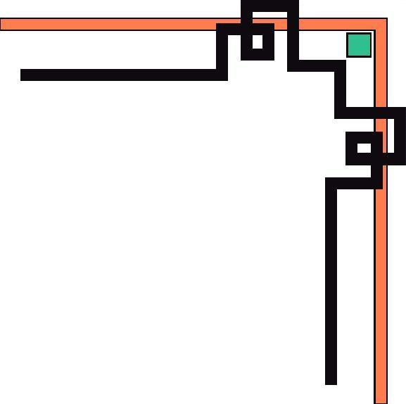

UBND HUYỆN CƯ JÚT
TRƯỜNG THCS PHẠM HỒNG THÁI

@&?

SÁNG KIẾN

“Nâng cao công tác điều tra phổ cập giáo dục,
xóa mù chữ xã Ea pô năm 2019”

Tác giả: Nguyễn Cảnh Hòa
Chức vụ: Phó Hiệu trưởng
Đơn vị công tác: Trường THCS Phạm Hồng Thái
Điện thoại: 0982.371.535

Ea pô, ngày 14 tháng 04 năm 2020

MỤC LỤC

I. MỞ ĐẦU | Trang 1
1. Lý do chọn đề tài | Trang 1
2. Mục đích nghiên cứu | Trang 2
3. Đối tượng nghiên cứu | Trang 2
4. Phương pháp nghiên cứu | Trang 2
5. Giới hạn phạm vi nghiên cứu | Trang 2
II. NỘI DUNG | Trang 2
1. Cơ sở lý luận | Trang 2
2. Thực trạng công tác điều tra phổ cập giáo dục trước năm 2019 | Trang 3
3. Các giải pháp mới nhằm khắc phục những tồn tại hạn chế | Trang 5
4. Kết quả đạt được | Trang 9
III. KẾT LUẬN VÀ KIẾN NGHỊ | Trang 11
1. Kết luận | Trang 11
2. Kiến nghị | Trang 12
IV. TÀI LIỆU THAM KHẢO | Trang 13
V. PHỤ LỤC

BẢNG KÝ HIỆU CÁC CHỮ VIẾT TẮT

STT | Từ viết tắt | Nội dung
1 | PCGD-XMC | Phổ cập giáo dục, xóa mù chữ
2 | PCGDMN | Phổ cập giáo dục mầm non
3 | PCGDTH | Phổ cập giáo dục tiểu học
4 | PCGDTHCS | Phổ cập giáo dục trung học cơ sở
5 | THCS | Trung học cơ sở
6 | TH | Tiểu học
7 | MG | Mẫu giáo
8 | GD&ĐT | Giáo dục và Đào tạo
9 | P1, P2, … | Phụ lục 1, 2, …

I. MỞ ĐẦU
1. Lý do chọn đề tài
Thực hiện Nghị định số 20/2014/NĐ - CP ngày 24/3/2014 của Chính phủ về phổ cập giáo dục, xóa mù chữ; Thông tư 07/2016/TT-BGDĐT ngày 22/3/2016 của Bộ Giáo dục và Đào tạo về việc Quy định về điều kiện bảo đảm và nội dung, quy trình, thủ tục kiểm tra công nhận đạt chuẩn PCGD-XMC; Quyết định số 1379/QĐ-UBND ngày 15/8/2016 của UBND tỉnh ban hành kế hoạch PCGD-XMC tỉnh Đăk Nông giai đoạn 2016-2021; Thông tư số 35/2017/TT-BGDĐT ngày 28/12/2017 của Bộ Giáo dục và Đào tạo quy định về quản lý, vận hành và sử dụng hệ thống thông tin quản lý PCGD-XMC; Công văn số 750/SGDĐT-GDTXCN, ngày 03/5/2018 về việc triển khai thực hiện thông tư số 35/2017TT-BGDĐT và điều tra, cập nhật số liệu PCGD-XMC; Kế hoạch số 86/KH-PCGD-XMC ngày 05/7/2018 của UBND huyện Cư Jút về công tác PCGD-XMC đến năm 2020. Trường THCS Phạm Hồng Thái được giao nhiệm vụ làm đầu mối tham mưu cho Ban chỉ đạo PCGD-XMC xã Ea pô thực hiện Kế hoạch công tác phổ cập và mở lớp xóa mù; tổ chức tập huấn điều tra, cập nhật số liệu vào phần mềm và hoàn thành các báo cáo.
Trong qua trình thực hiện công tác điều tra đóng vai trò rất quan trọng. Nếu công tác điều tra đảm bảo tính chính xác, kịp thời sẽ góp phần nâng cao chất lượng phổ cập giáo dục. Nhưng thực tế trong nhiều năm qua công tác điều tra phổ cập ở địa phương gặp rất nhiều khó khăn vì việc điều tra phổ cập là nhiệm vụ của giáo viên thuộc các trường trong xã. Mặt khác việc đi điều tra phổ cập giáo dục mất rất nhiều thời gian và công sức của giáo viên vì phải đi vào thời gian giữa trưa hoặc chiều tối mới gặp được người dân, địa bàn rộng, giao thông đi lại khó khăn đặc biệt là vào mùa mưa. (Thời gian đi điều tra 03 tháng từ tháng 8 đến hết tháng 10).
Để nâng cao hiệu quả công tác điều tra và khắc phục những khó khăn, hạn chế việc đi điều tra phổ cập của giáo viên. Tôi đưa ra sáng kiến “Nâng cao công tác điều tra phổ cập giáo dục, xóa mù chữ xã Ea pô năm 2019”. Đây là lí do tôi chọn đề tài này để nghiên cứu.
2. Mục đích nghiên cứu
- Giảm thời gian, công sức cho giáo viên đi điều tra.
- Đảm bảo thông tin đối tượng phổ cập chính xác.
- Thay đổi nhận thức cho người dân “họ vừa là đối tượng phổ cập đồng thời là cộng tác viên trong công tác điều tra phổ cập”.
3. Đối tượng nghiên cứu
- Giáo viên làm công tác điều tra phổ cập giáo dục trên địa bàn xã Ea pô, huyện Cư Jút, tỉnh Đăk Nông.
- Các đối tượng phổ cập giáo dục là phụ huynh học sinh thuộc bốn trường trên địa bàn xã.
4. Phương pháp nghiên cứu
- Phân tích, so sánh tính hiệu quả của hai phương pháp điều tra (phương
- Thống kê kết quả, chất lượng việc điều tra phổ cập giáo dục trong hai năm 2018 và 2019.
5. Giới hạn phạm vi nghiên cứu
- Công tác điều tra phổ cập giáo dục trên địa bàn xã Ea pô, huyện Cư Jút, tỉnh Đăk Nông.
- Thời gian nghiên cứu từ tháng 01 năm 2019 đến tháng 4 năm 2020.
II. NỘI DUNG
1. Cơ sở lý luận
Phổ cập giáo dục là quá trình tổ chức để mọi công dân đều được học tập và đạt tới một trình độ học vấn tối thiểu theo quy định của Nhà nước.
Phổ cập giáo dục là trách nhiệm của cả hệ thống chính trị, nhằm tạo nền tảng dân trí vững chắc để phát triển nguồn nhân lực chất lượng cao, góp phần thực hiện thành công một trong ba khâu đột phá trong Chiến lược phát triển kinh tế - xã hội.
Điều tra là hành động để tìm hiểu kỹ hơn về một vấn đề nào đó (Trích từ điển Tiếng việt https://vi.wikipedia.org/wiki). Vậy điều tra phổ cập giáo dục là hoạt động tìm hiểu kỹ về trình độ học vấn của người dân được cập nhật qua phiếu điều tra.
2. Thực trạng công tác điều tra phổ cập giáo dục trước năm 2019
2.1. Các giải pháp truyền thống
Ea pô là xã có điều kiện kinh tế khó khăn, địa hình dân cư rộng gồm 22 thôn. Vì vậy năm 2018 Ban chỉ đạo PCGD-XMC của xã đã phân công công tác điều tra và cập nhật dữ liệu như sau:
- Phân công các trường điều tra PCGD-XMC theo thôn:

Trường | THCS  Phạm Hồng Thái | TH Nguyễn Huệ | TH Lê Lợi | MG Eapô
Thôn điều tra | 1- Ba Tầng  2- Bình Minh  3- Cao Lạng  4- Hợp Thành  5- Thanh Xuân | 1- Đắk Thanh  2- Tân Tiến  3- Suối Tre  4- Nam Thanh  5- Nam Tiến  6- Tân Sơn | 1- Nhà Đèn  2- Trung Sơn  3- Phú Sơn  4- Thanh Tâm  5- Tân Thành  6- Thanh Nam | 1- Thôn 1  2- Bằng Sơn  3- Quyết Tâm  4- Hợp Tân  5- Thanh Sơn

- Các trường xây dựng kế hoạch và tiến hành phân công hai giáo viên phụ trách một thôn có trách nhiệm đi điều tra thực tế từng hộ dân theo mẫu phiếu điều tra (P1: Mẫu phiếu điều tra). Những người đi điều tra được Ban giám hiệu nhà trường giảm số tiết dạy để làm tốt công tác phổ cập.
- Giáo viên điều tra tiến hành kiểm tra số học sinh đang học ở từng trường có đúng với danh sách học sinh của bốn trường cung cấp hay không.
- Giáo viên điều tra tiến hành cập nhật phiếu điều tra lên phần mềm pcgd.moet.gov.vn.
- Cán bộ phụ trách phổ cập tiến hành kiểm tra độ chính xác việc giáo viên điều tra cập nhật từng đối tượng phổ cập.
- Tiến hành xuất báo cáo và hoàn thành hồ sơ phổ cập của năm.
2.2. Ưu điểm của các giải pháp truyền thống đã thực hiện
- Giáo viên đi điều tra nắm bắt được thực tế từng hộ dân ở địa phương về trình độ dân trí, điều kiện kinh tế, hoàn cảnh gia đình.
- Tham mưu tốt cho Ban chỉ đạo PCGD-XMC về điều kiện mở lớp xóa mù chữ cũng như chính sách hỗ trợ cho các đối tượng cần xóa mù.
- Tạo được sự gần gũi, thân thiện và tạo niềm tin cho người dân địa phương.
2.3. Tồn tại của các giải pháp truyền thống đã thực hiện
- Việc đi điều tra phổ cập giáo dục mất rất nhiều thời gian và công sức của giáo viên vì phải đi vào thời gian giữa trưa hoặc chiều tối mới gặp được người dân, địa bàn rộng, giao thông đi lại khó khăn đặc biệt là vào mùa mưa. (Thời gian đi điều tra 03 tháng từ tháng 8 đến hết tháng 10).
- Công tác đi điều tra phổ cập ảnh hưởng nhiều đến công việc dạy học cũng như việc sắp xếp, bố trí chuyên môn trong các nhà trường.
- Năm 2018 tổng số hộ phải điều tra trên địa bàn xã Ea pô là 2968 hộ với 11740 đối tượng, giáo viên đi điều tra khó thực hiện được 100% số hộ nên dẫn đến tình trạng điều tra đối phó, thiếu độ chính xác. (Có những hộ dân đến ba lần vẫn không gặp vì người dân làm rẫy xa nhà, ở địa phương khác).
- Khi đến nhà điều tra người dân thường hay mặc cảm nên việc khai báo thiếu sự chính xác về trình độ học vấn.
- Thời gian để Ban chỉ đạo nắm bắt tình hình công tác phổ cập từ đó xây dựng kế hoạch và chỉ đạo công tác mở lớp xóa mù cũng như khắc phục những tồn tại, yếu kém trong công tác PCGD-XMC chậm, chất lượng chưa cao.
- Không phát huy hết các lực lượng trong công tác PCGD-XMC theo tinh thần của Nghị định số 20/2014/NĐ - CP ngày 24/3/2014 của Chính phủ về phổ cập giáo dục, xóa mù chữ và Quyết định số 1379/QĐ-UBND ngày 15/8/2016 của UBND tỉnh ban hành kế hoạch PCGD-XMC tỉnh Đăk Nông giai đoạn 2016-2021.
- Dữ liệu phổ cập trên phần mềm pcgd.moet.gov.vn năm 2018 bị lỗi 341 trên tổng số 11740 đối tượng chiếm tỉ lệ 2,9% dẫn đến sai lệch về số liệu báo cáo công tác PCGD-XMC từ cấp xã đến cấp tỉnh.
3. Các giải pháp mới nhằm khắc phục những tồn tại hạn chế
Tiếp tục thực hiện các công văn chỉ đạo của Chính phủ, của UBND tỉnh và Công văn số 750/SGDĐT-GDTXCN, ngày 03/5/2018 Sở Giáo dục và Đào tạo tỉnh Đăk Nông về việc triển khai thực hiện thông tư số 35/2017TT-BGDĐT và điều tra, cập nhật số liệu PCGD-XMC; 86/KH-PCGD-XMC ngày 05/7/2018 của UBND huyện Cư Jút về công tác PCGD-XMC đến năm 2020.
Để khắc phục những tồn tại trong công tác điều tra phổ cập năm 2018 tôi đã đưa ra những giải pháp mới tham mưu cho Ban chỉ đạo PCGD-XMC xã Ea pô nhằm nâng cao công tác điều tra phổ cập giáo dục, xóa mù chữ năm 2019 cụ thể như sau:
3.1. Các giải pháp mới
Để tiến hành công tác điều tra phổ cập giáo dục năm 2019 đạt hiệu quả cao cần thực hiện:
Thứ nhất: Tham mưu cho Ban chỉ đạo PCGD-XMC xây dựng kế hoạch phổ cập giáo dục năm 2019 và tổ chức họp ban chỉ đạo (có sự tham gia của cán bộ phụ trách phổ cập của các trường) trước năm học mới. Phân công phụ trách các thôn cho bốn trường chú ý sự phân luồng học sinh tiểu học theo từng thôn nên dễ dàng trong việc nắm bắt số liệu học sinh của hai trường tiểu học Nguyễn Huệ và Lê Lợi.

Trường | THCS  Phạm Hồng Thái | TH Nguyễn Huệ | TH Lê Lợi | MG Eapô
Thôn điều tra | 1- Ba Tầng  2- Bình Minh  3- Cao Lạng  4- Hợp Thành  5- Thanh Xuân | 1- Đắk Thanh  2- Tân Tiến  3- Suối Tre  4- Nam Thanh  5- Nam Tiến  6- Tân Sơn | 1- Nhà Đèn  2- Trung Sơn  3- Phú Sơn  4- Thanh Tâm  5- Tân Thành  6- Thanh Nam | 1- Thôn 1  2- Bằng Sơn  3- Quyết Tâm  4- Hợp Tân  5- Thanh Sơn

Thứ hai: Phương pháp điều tra PCGD-XMC theo các bước:
Bước 1: Điều tra phổ cập giáo dục ngay tại từng nhà trường trong buổi họp phụ huynh đầu năm học (tháng 8/2019) cụ thể như sau:
- Trong giấy mời họp phụ huynh đầu năm học 2019-2020 cần ghi chú “trước khi đi họp phụ huynh đề nghị quý phụ huynh nắm thông tin về trình độ học vấn của các thành viên trong gia đinh như: Năm sinh, học xong lớp…, bỏ học lớp…., tốt nghiệp bậc …., năm học xong, năm bỏ học, năm tốt nghiệp”.
- Trường THCS Phạm Hồng Thái phát phiếu điều tra cho phụ huynh đi họp, giáo viên chủ nhiệm hướng dẫn phụ huynh cách ghi thông tin trong phiếu điều tra (P1: Mẫu phiếu điều tra). (Nếu phụ huynh nào có hai học sinh trở lên đang học trong nhà trường thi phụ huynh thực hiện khai báo trong phiếu điều tra ở lớp cao nhất để tránh trùng phiếu). Thời gian tiến hành sau buổi họp phụ huynh đầu năm tránh làm ảnh hưởng đến nội dung cuộc họp của lớp.
- Trường tiểu học Nguyễn Huệ và trường tiểu học Lê lợi hướng dẫn phụ huynh khai báo trong phiếu điều tra tương tự như trường THCS Phạm Hồng Thái. (Nếu phụ huynh ở trường Lê Lợi có con em học ở trường Nguyễn Huệ thì không khai báo vì đã khai báo ở trường Nguyễn Huệ. Những phụ huynh ở hai trường nêu trên mà có con em đang học tại trường THCS Phạm Hồng Thái thì không khai báo vì trường THCS Phạm Hồng Thái đã khai báo).
- Trường Mẫu giáo Ea pô hướng dẫn phụ huynh khai báo trong phiếu điều tra trừ những phụ huynh có con em đang học tại ba trường THCS Phạm Hồng Thái, tiểu học Nguyễn Huệ và trường tiểu học Lê lợi vì đã được khai báo).
Bước hai: Bốn trường tập hợp, phân loại phiếu điều tra theo từng thôn đối chiếu phiếu điều tra với danh sách hộ dân, lập danh sách những hộ dân còn thiếu trong thôn trường mình phụ trách.
Bước ba: Đi điều tra thực tế những hộ còn thiếu (tháng 9):
- Giáo viên đi điều tra thực tế những hộ còn thiếu đồng thời kiểm tra xác suất một số phiếu điều tra ở trường (vì có những phụ huynh đi họp thay khai báo có thể không chính xác).
- Hoàn thành phiếu điều tra và tiến hành cập nhật phần mềm pcgd.moet.gov.vn.
Thứ ba: Phương pháp cập nhật phần mềm pcgd.moet.gov.vn:
Bước 1: Cán bộ phụ trách phần mềm cập nhật và tải mẫu phai dữ liệu phổ cập năm 2019.
Bước 2: Giáo viên điều tra nhập dữ liệu từ phiếu điều tra vào mẫu phai dữ liệu của phần mềm và tiến hành kiểm tra lỗi (Trong phai tải từ phần mềm có chức năng tự kiểm tra lỗi).
Bước 3: Cán bộ phụ trách phần mềm tập hợp các phai dữ liệu của bốn trường, kiểm tra kỹ thuật và ốp lên phần mềm trực tuyến pcgd.moet.gov.vn của Bộ Giáo dục và Đào tạo và tiến hành kiểm tra lỗi (phần mềm có ứng dụng kiểm tra lỗi).
Bước 4: Xuất số liệu báo cáo theo các biểu mẫu của từng bậc học và xóa mù chữ và gửi về Ban chỉ đạo PCGD-XMC xã (P2: Thống kê trẻ em 0 đến 5 tuổi PCGDMN cho trẻ em 5 tuổi; P3: Thống kê trẻ em 6 đến 14 tuổi PCGDTH; P4: Biểu tổng hợp kết quả huy động PCGDTHCS; P5: Thống kê kết quả xóa mù chữ).
Thứ tư: Ban chỉ đạo PCGD-XMC căn cứ số liệu từ đó triển khai công tác phổ cập và hoàn thành hồ sơ PCGD-XMC năm 2019.
3.2. Ưu điểm của các giải pháp mới
- Đã thay đổi được nhận thức “mỗi người dân là một đối trượng phổ cập” thành “mỗi người dân vừa là một đối trượng phổ cập đồng thời là chủ thể trong công tác phổ cập” và lấy đối tượng phổ cập làm trung tâm trong công tác phổ cập giáo dục, xóa mù chữ.
- Giảm được thời gian và công sức cho giáo viên làm công tác điều tra phổ cập, không làm ảnh hưởng đến công việc dạy học cũng như công tác chuyên môn của các trường, cụ thể:
+ Năm 2019 tổng số hộ phải đi điều tra là 2975 hộ với 11769 đối tượng (tương đương 2975 phiếu điều tra) tăng 07 hộ và 29 đối tượng với 2018 .
+ Khi áp dụng giải pháp mới, số hộ được điều tra trong buổi họp phụ huynh đầu năm của bốn trường là 1802/ 2975 hộ (đã trừ đi 103 hộ trùng phiếu) chiếm tỉ lệ 60,6%.
+ Số hộ còn lại phải đi điều tra thực tế là 1173/2975 hộ chiếm tỉ lệ 39,4%.
Như vậy khi áp dụng giải pháp mới số hộ phải đi điều tra thực tế giảm đi 60,6% có nghĩa là giảm thời gian đi thực tế là 60,6%.
- Phát huy được nhiều đối tượng tham gia công tác phổ cập, nâng cao được nhận thức cho người dân về chủ trương phổ cập giáo dục của Đảng và Nhà nước.
- Mỗi lần hướng dẫn được nhiều người nắm bắt cách khai báo thông tin. Đảm bảo sự chính xác về đối tượng và số liệu phổ cập giáo dục cụ thể: Dữ liệu phổ cập trên phần mềm pcgd.moet.gov.vn năm 2019 bị lỗi 03 đối tượng trên tổng số 11769 đối tượng chiếm tỉ lệ 0,03%.
- Ban chỉ đạo PCGD-XMC xã nắm bắt kịp thời về số liệu, thông tin và tình hình để từ đó có những kế hoạch, chỉ đạo đạt hiệu quả cao trong công tác phổ cập giáo dục của địa phương cụ thể: Năm 2019 xã Ea pô đã ở được 01 lớp xóa mù với 34 học viên theo học, kết quả công nhận 08 học viên xóa mù chữ (P6: Danh sách học viên hoàn thành chương trình xóa mù chữ giai đoạn I năm học 2019-2020). Số học viên đang tiếp tục theo học lớp xóa mù năm 2020. Đây là kết quả thiết thực trong công tác phổ cập giáo dục 2019 của xã Ea pô. Kết quả có được là nhờ sự điều tra nhanh, hiệu quả đồng thời tuyên truyền tốt trong việc triển khai cho phụ huynh. Từ đó Ban chỉ đạo PCGD-XMC chữ có kế hoạch mở lớp xóa mù kịp thời. Mặt khác do giảm công sức đi điều tra nên giáo viên có nhiều thời gian trong việc dạy lớp lớp xóa mù chữ.
3.3. Những tồn tại của các giải pháp mới
- Giáo viên đi điều tra nắm bắt tình hình thực tế về cuộc sống và hoàn cảnh của người dân không đầy đủ.
- Nội dung buổi họp phụ huynh đầu năm kéo dài thời gian hơn vì phải dành thời gian để phụ huynh khai báo vào phiếu điều tra phổ cập (khoảng 30 phút).
- Những phụ huynh không biết chữ sẽ mặc cảm với giáo viên và các phụ huynh khác.
4. Kết quả đạt được
4.1. Về mặt kinh tế
- Năm 2019 giảm được 60,6% thời gian đi điều tra của giáo viên, nghĩa là giảm 60,6% kinh phí đi điều tra phổ cập giáo dục.
- Làm tốt công tác phổ cập giáo dục nghĩa là nâng cao mặt bằng dân trí từ đó thúc đẩy phát triển kinh tế một cách bền vững. Người dân dễ dàng trong việc tiếp cận khoa học, công nghệ áp dụng vào sản xuất, kinh doanh nâng cao năng suất lao động.
- Giúp cho Ban chỉ đạo phổ cập giáo dục xã có kế hoạch kịp thời trong việc triển khai và thực hiện công tác phổ cập đạt hiệu quả cao, tiết kiệm được ngân sách Nhà nước.
4.2. Về mặt xã hội
- Chất lượng phổ cập giáo dục năm 2019 tăng lên so với năm 2018, kết quả cụ thể: (P7; P8: Quyết định về việc công nhận xã Ea pô đạt chuẩn PCGD-XMC năm 2018, 2019).

Nội dung | Năm 2018  Mức độ đạt được | Năm 2019  Mức độ đạt được
Phổ cập giáo dục cho trẻ em 5 tuổi | Đạt chuẩn | Đạt chuẩn
Phổ cập giáo dục tiểu học | Đạt học mức độ 2 | Đạt học mức độ 3
Phổ cập giáo dục trung học cơ sở | Đạt học mức độ 1 | Đạt học mức độ 2
Phổ cập giáo dục xóa mù chữ | Đạt học mức độ 2 | Đạt học mức độ 2

- Phát huy được toàn dân làm công tác phổ cập giáo dục, giảm được công sức, thời gian cho các nhà trường, tạo điều kiện để nhà trường tập trung nâng cao chất lượng dạy và học cho học sinh.
- Nâng cao trình độ dân trí cho người dân đặc biệt là giúp cho người dân biết đọc, biết viết. Từ đó giúp người dân hiểu rõ và thực hiện tốt các chủ trương, đường lối của Đảng và pháp luật của Nhà nước.
4.3. Về các trị khác
- Giảm gánh nặng cho nhà trường trong công tác phổ cập giáo dục, tạo điều kiện cho giáo viên có thời gian hơn để đầu tư chuyên môn. Do giảm được thời gian, công sức trong công tác điều tra nên giáo viên có thời gian đầu tư cho việc giảng dạy lớp xóa mù chữ.
- Công tác tuyên truyền được thực hiện tốt, nhiều đối tượng hiểu biết hơn về chủ trương của Nhà nước trong công tác phổ cập giáo dục.
- Giảm thiểu sai lệch số liệu trên phần mềm trực tuyến pcgd.moet.gov.vn là cơ sở để Ban chỉ đạo PCGD-XMC cấp xã, huyện, tỉnh cũng như Bộ GD&ĐT nắm bắt kịp thời về công tác phổ cập. Từ đó có những chỉ đạo và đề ra kế hoạch có hiệu quả.
- Tinh thần, trách nhiệm và hiệu quả trong công tác giáo dục được nâng lên. Công tác giáo dục đã thực sự được người dân quan tâm và hưởng ứng rộng rãi. Người dân ít mặc cảm vơi trình độ học vấn của mình, với tinh thần “học học nữa học mãi”. Phong trào toàn dân hưởng ứng cuộc vận động học tập suốt đời được nâng cao và đi vào cuộc sống của người dân.
4.4. Khả năng áp dụng, nhân rộng
- Giải pháp này đã phát huy tối đa vai trò, trách nhiệm của các bậc phụ huynh từ trường mầm non đến THCS trong công tác điều tra phổ cập giáo dục toàn xã.
- Áp dụng cho tất cả các trường trong xã về công tác điều tra phổ cập giáo dục.
- Giải pháp đơn giản, dễ thực hiện, phù hợp với thực tiễn các trường.
- Có thể áp dụng cho cho nhiều địa phương vì công tác phổ cập giáo dục đang thực hiện trên phạm vi cả nước.
III. KẾT LUẬN VÀ KIẾN NGHỊ
1. Kết luận
Các giải pháp mới áp dụng cho công tác điều tra năm 2019 bước đầu đem lại những hiệu quả tích cực. Bên cạnh giảm được thời gian công sức cho giáo viên điều tra, tính chính xác về thông tin đối tượng mà còn giúp cho Ban chỉ đạo có những kế hoạch hoạt động điều chỉnh phù hợp trong công tác nâng cao chất lượng phổ cập giáo dục-xóa mù chữ. Đặc biệt là thay đổi nhận thức của người dân trong về phổ cập giáo dục vì:
- Mỗi phụ huynh và người thân của họ là một đối tượng cần phải phổ cập giáo dục, thay vì đến nhà gặp họ để điều tra nay ta có thể điều tra họ ngay tại lớp học.
- Phát huy tinh thần, trách nhiệm của mỗi phụ huynh trong công tác điều tra phổ cập giáo dục. Vì nó được tiến hành tại các trường học từ bậc Mầm non đến bậc THCS, kết hợp với buổi họp phụ huynh đầu năm để triển khai thực hiện.
- Kết hợp giữa công tác điều tra với công tác tuyên truyền về chủ trương, chính sách của Nhà nước trong công tác giáo dục phổ cập.
- Lồng ghép giữa việc hướng dẫn điều tra với công tác tuyên truyền về công tác phổ cập giáo dục cho phụ huynh.
2. Kiến nghị
Để các giải pháp mới áp dụng đạt hiệu quả cao trong công tác điều tra cần:
- Thống nhất, phối hợp và thực hiện tốt kế hoạch phổ cập của Ban chỉ đạo PCGD-XMC xã cho bốn trương: Mẫu giáo Ea pô, tiểu học Nguyễn Huệ, tiểu học Lê Lợi và trường THCS Phạm Hồng Thái.
- Sự hợp tác và giúp đỡ của phụ huynh học sinh và ban tự quản các thôn thuộc xã Ea pô.

XÁC NHẬN CỦA CƠ QUAN ĐƠN VỊ | Eapô, ngày 14 tháng 04 năm 2020  NGƯỜI THỰC HIỆN  Nguyễn Cảnh Hòa

IV. TÀI LIỆU THAM KHẢO
1. Nghị định số 20/2014/NĐ - CP ngày 24/3/2014 của Chính phủ về phổ cập giáo dục, xóa mù chữ.
2. Thông tư 07/2016/TT-BGDĐT ngày 22/3/2016 của Bộ Giáo dục và Đào tạo về việc Quy định về điều kiện bảo đảm và nội dung, quy trình, thủ tục kiểm tra công nhận đạt chuẩn PCGD-XMC.
3. Quyết định số 1379/QĐ-UBND ngày 15/8/2016 của UBND tỉnh ban hành kế hoạch PCGD-XMC tỉnh Đăk Nông giai đoạn 2016-2021.
4. Công văn số 750/SGDĐT-GDTXCN, ngày 03/5/2018 Sở Giáo dục và Đào tạo tỉnh Đăk Nông về việc triển khai thực hiện thông tư số 35/2017TT-BGDĐT và điều tra, cập nhật số liệu PCGD-XMC.
5. Kế hoạch số 86/KH-PCGD-XMC ngày 05/7/2018 của UBND huyện Cư Jút về công tác PCGD-XMC đến năm 2020.
6. Báo cáo số 05/BC-PCGDXMC ngày 29/11/2019 về việc Báo cáo quá trình triển khai thực hiện phổ cập giáo dục, xóa mù chữ năm 2019 và phương hướng nhiệm vụ năm 2020

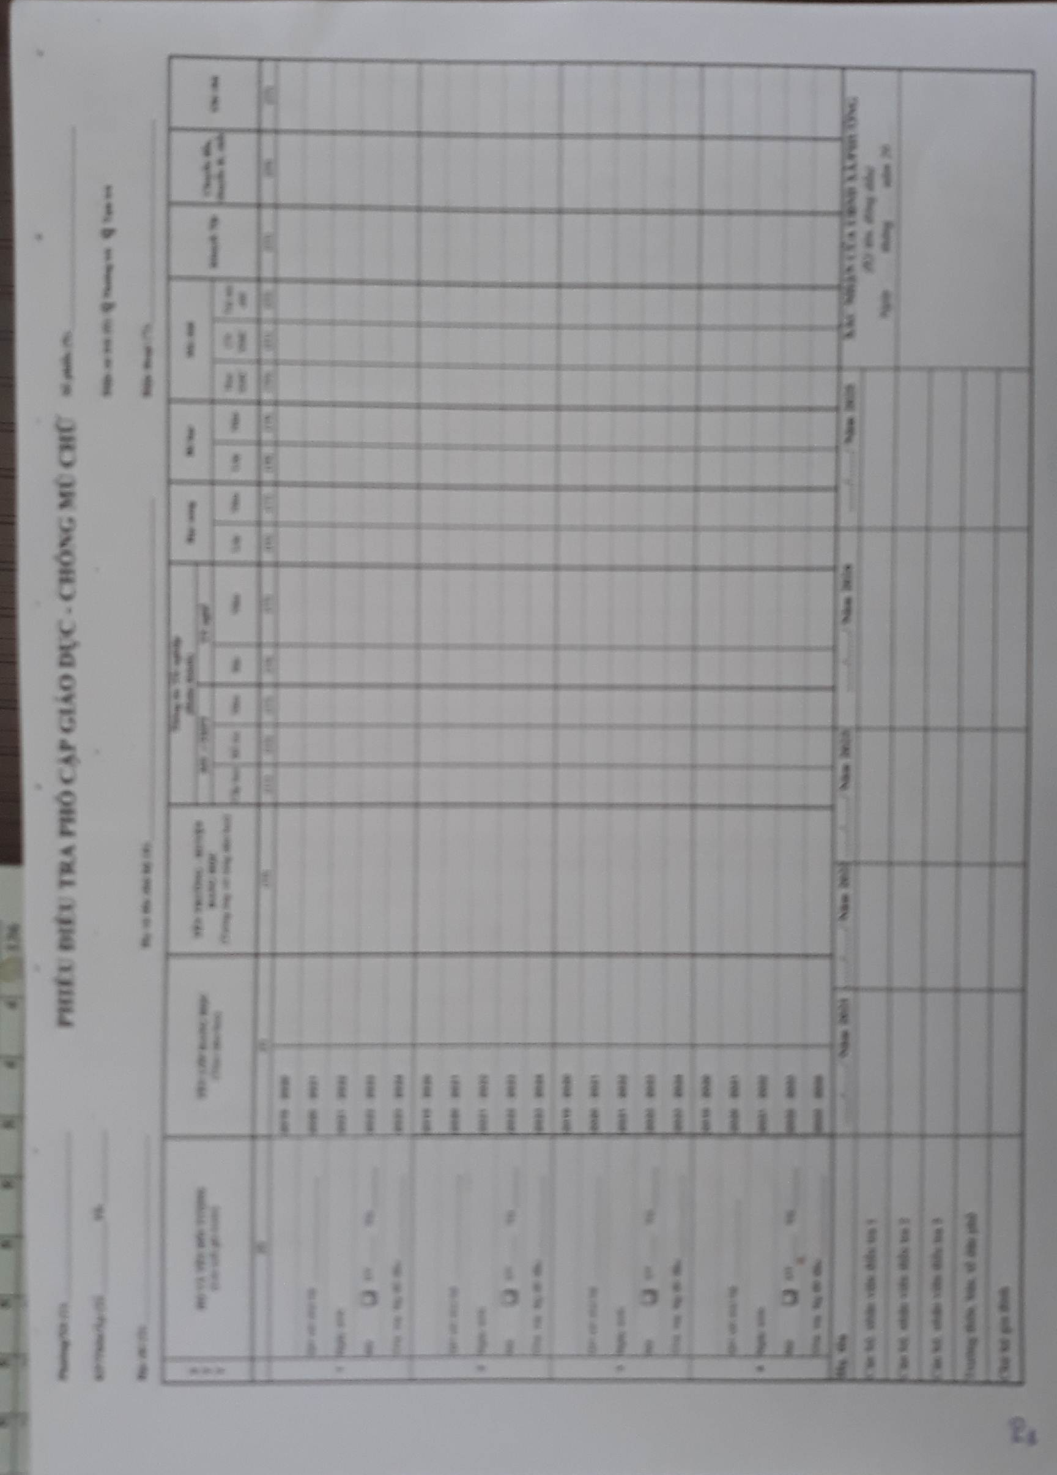
PHỤ LỤC

